《智控会议室》系统设计说明书

团队：ZLSZ

队长：孙国涛

队员：张志巍 刘智达 张立岩

* **系统概述**

《智控会议室》这个项目主要为解决工作中关于会议室的一切问题，就是说通过WEB端，移动 APP（Android/IOS）端进行会议室智能管理，将会议室信息通过预定端时时反馈给用户，领导通过前端可以根据自己的需求预定会议室并创建会议，员工可以通过员工端报名参加会议。管理员在管理端可以修改会议室信息，创建会议，审核报名信息。会议室前端可以进行会议签到，领导还可以通过扫会议室前端的二维码进行会议室的预定。此系统缩短了开会之前所需准备的时间。避免了会议冲突，会议等待这些现象。在工作生活中给人们带来了极大的便利。本文编写目的为:

1. 为编码人员提供依据
2. 为修改、维护提供条件
3. 项目负责人将按计划书的要求布置和控制开发工作全过程
4. 项目质量保证组将按此计划书做阶段性和总结性的质量验证和确认

读者范围为项目开发人员、系统维护人员、技术管理人员、大赛组委会评审人员、命题企业。

使用的绘图工具为绘图工具 ：StarUML、photoshop。

* **设计约束**
* 多使用设计模式，尽量提高代码的重用度。
* 在抽象类和接口都可以实现的情况下选择使用接口，以更易于扩展及实现多重继承。
* 后台的运行环境为linux、windows均可
* 用户界面设计：尽可能减少用户记忆量；界面有连续性；一致性；对任何有破坏性的操作需要确认；任何操作允许退回原来的界面；简单明了的信息表达；信息显示与输入的一致性。
* 软件质量具有正确性，可靠性，易用性，可扩展性，清晰性。
* **设计策略**
* 扩展策略：为了方便本系统扩展自动定位功能，我们目前添加了地图和手动搜索地址的功能
* **系统总体结构**
* 功能结构

我们将整个系统分为员工端、领导端、管理端、会议室前端。

管理端主要是系统管理员进行对管理员、用户、会议室的信息进行管理，基础的包括添加、修改、删除等功能。

预定端主要是用户查看会议室状态，报名参加会议室并管理自己的个人信息。

会议室前端主要用于会议签到。

* **子系统功能**

员工端：可以报名参加会议，查看会议信息，查看消息等

管理端：管理端为pc端，可以添加管理员，查看登录日志，新增用户及修改用户信息，添加会议室，修改会议室信息，批准新用户的申请。

领导端：领导端进行创建会议操作时可以根据时间筛选已经由管理员注册成功的会议室，还可以通过会议室名字地点等进行二次筛选，选择会议室创建会议。

会议室前端功能：会议室前端，用于安装在会议室门口配合门禁使用，管理员开启会议室前端时，会议室前段系统将会自动更新，自动导入新注册的和修改注册信息的用户，管理员需要在管理员界面绑定会议室后即可使用，绑定后会在主页面生成二维码，会议发起者也可通过扫码进行会议创建，会议参加者使用前会先进行面部识别，如果为该次会议的参加人员即会调用门禁开启，用户即可参加会议，并且记录下来，会议结束后，会议创始者可以导出会议的参加记录进行查看会议参加情况。

* **模块详细设计**

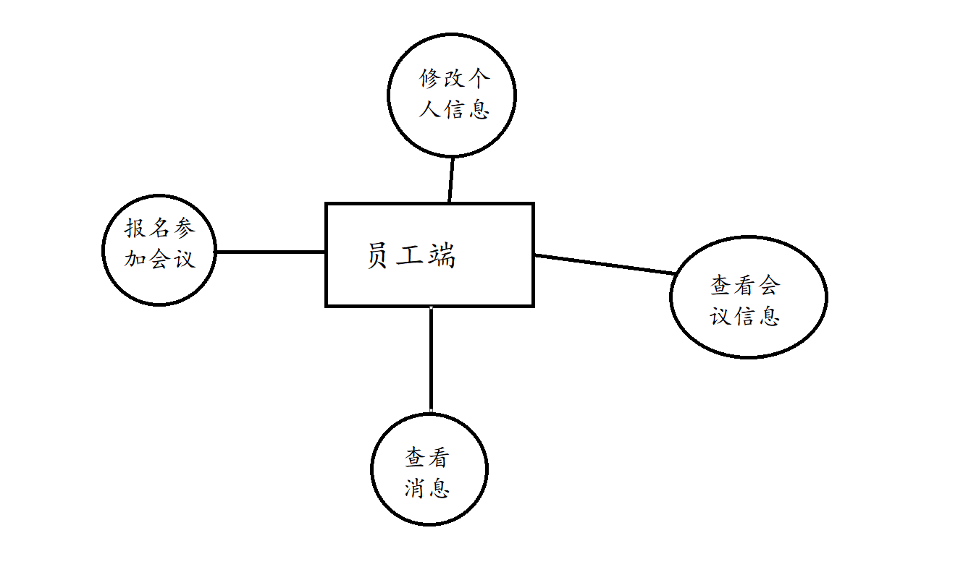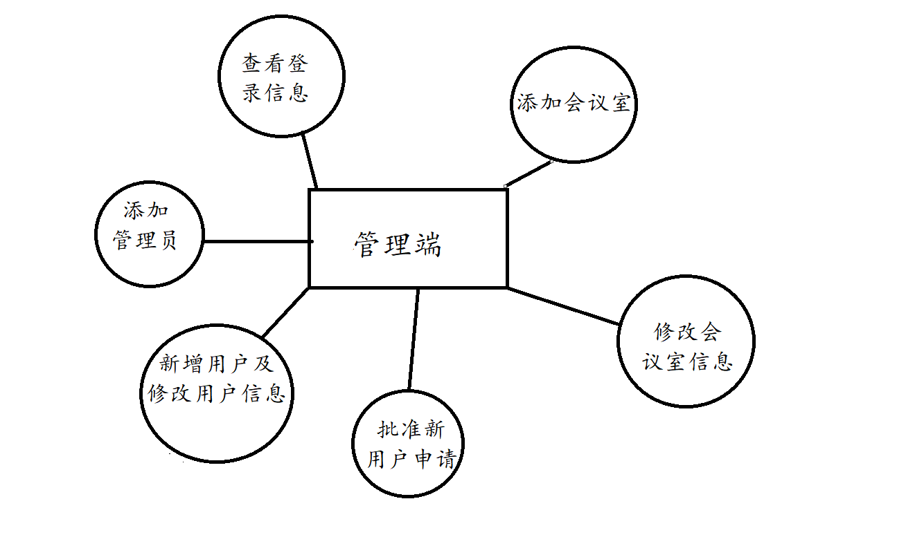

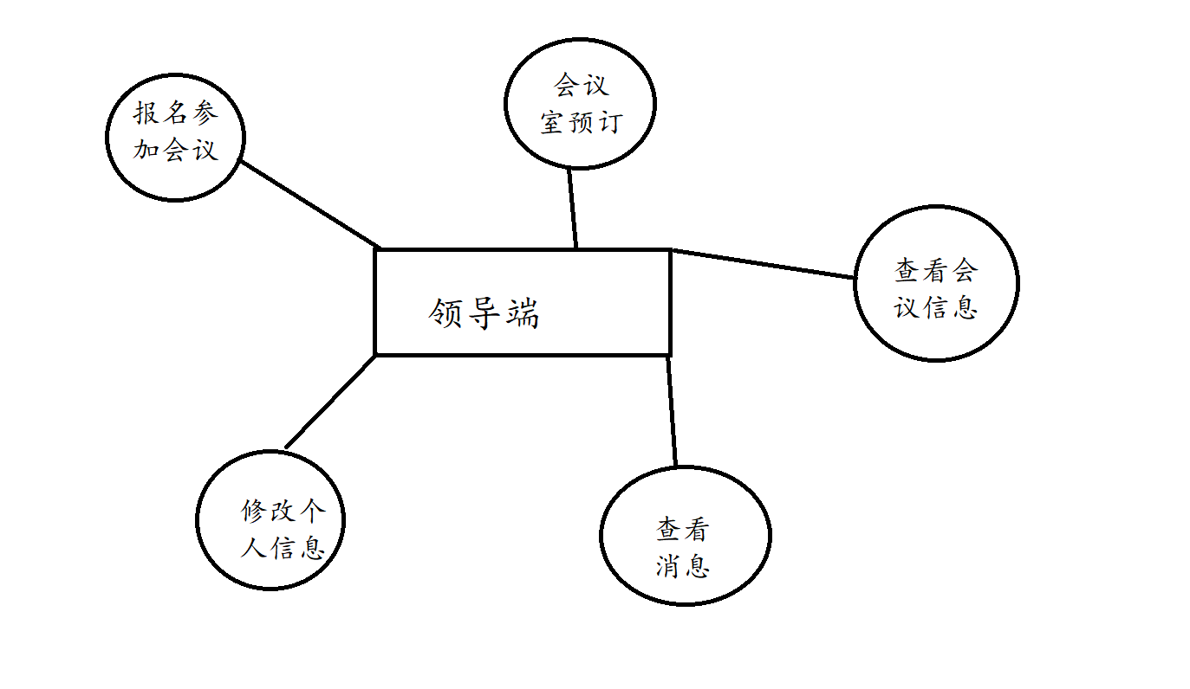

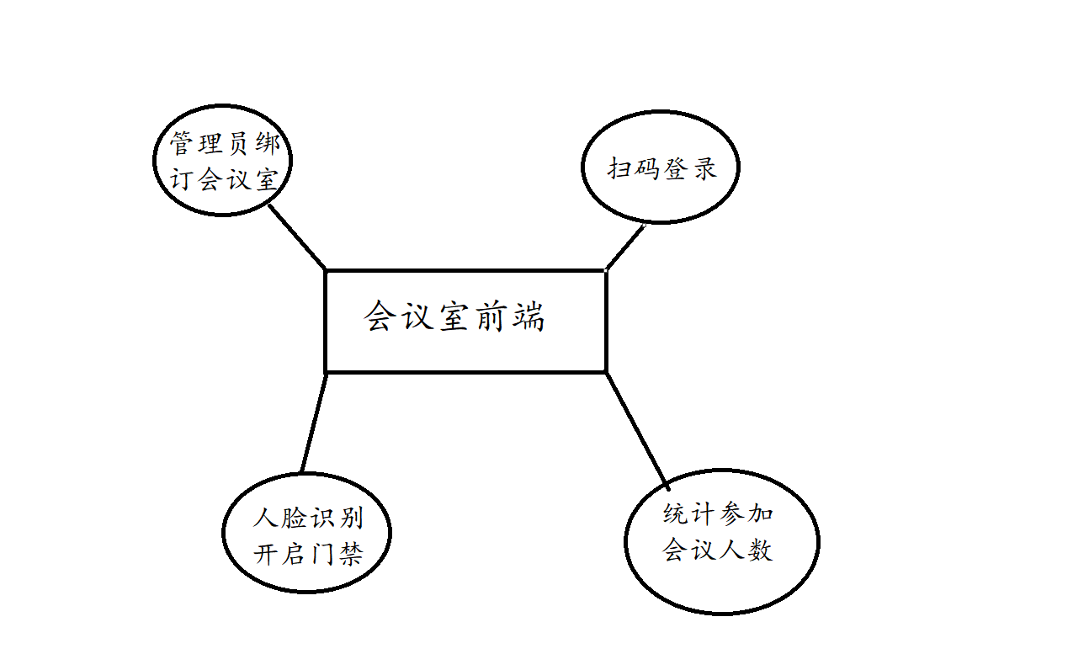

* **数据库设计**
* 数据库环境说明：本系统数据库使用的工具是MySQL
* 命名规则：表名以lo_为前缀命名主要以词语的英文名缩写为主
* 安全性：用户只能通过前台调取数据库数据，没有任何途径去操作数据库
* **开发环境的配置**

|  |  |  |
| --- | --- | --- |
| 类别 | 标准配置 | 最低配置 |
| 硬件 | 无 | 无 |
| 软件 | **Apache、PHP**、MySQL | php版本5.4及以上 |
| 网络通信 | 无 | 无 |

* **运行环境的配置**

|  |  |  |
| --- | --- | --- |
| 类别 | 标准配置 | 最低配置 |
| 硬件 | 装有安卓系统或IOS系统的智能手机 | 无 |
| 软件 | APP，pc端任意浏览器 | 无 |
| 网络通信 | 3/4G网络 | 无 |